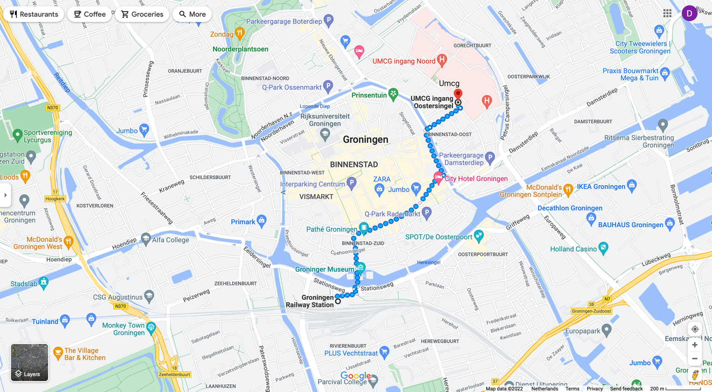

Groningen Railway Station
Stationsplein 4, 9726 AE Groningen
Head east on Onderdoor
140 m
Turn left toward H.N. Werkmanbrug
35 m
Turn right at Stationsweg
34 m
Turn left onto H.N. Werkmanbrug
110 m
Continue onto Ubbo Emmiusstraat
210 m
Turn right onto Gedempte Zuiderdiep
450 m
Continue onto Gedempte Kattendiep
210 m
Turn left onto Schuitendiep
280 m
Turn right onto Sint Jansbrug
35 m
Continue onto Nieuwe Sint Jansstraat
210 m
Turn left onto Oostersingel

Destination will be on the right
33 m

UMCG ingang Oostersingel
Oostersingel, 9711 VG Groningen

